Imagine

**1.Vyskúšaj, čo nakreslíš postupnosťou príkazov:**

pd do 20 ph do 10 pd do 20 ph do 10 pd do 20 ph do 10 pd do 20

**korytnačka nakreslila: ...................................................**

opakuj 4 [ pd do 20 ph do 10 ]

**korytnačka nakreslila: ...................................................**

Ak chceme robiť za sebou viackrát to isté, môžeme použiť príkaz opakuj

opakuj n [ ]

koľkokrát to chcem zopakovať čo sa bude opakovať

**2. Príklad:**

opakuj 3 [ do 100 vl 120 ]

**korytnačka nakreslila: ...................................................**

opakuj 4 [ do 80 vl 90 ]

**korytnačka nakreslila: ...................................................**

znova opakuj 4 [ do 50 vl 90 ] do 50 vl 30 opakuj 3 [ do 50 vl 120 ] vp 30 vz 50

**korytnačka nakreslila: ...................................................**

**3. Nakresli obrázky pomocou príkazu opakuj a zapíš si postupnosť príkazov, ktorými si**

**ho nakreslil:**

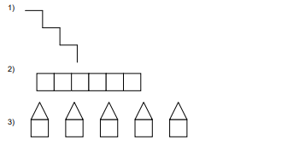

**Program v imagine ulož na svoju webovú stránku**